江西师范大学人工智能学院学生实验报告

专业：计算机科学与技术 姓名：谭海华 学号：202326401042

（日期：5/9 ）

1.实验题目：基于Fabric.js的卷积核可视化交互网页设计

实验类型：基础功能实现 + 创新与拓展实验

2.实验内容
目标：结合"卷积核微课"项目，融入Fabric.js核心技术，设计并实现一个兼具创意性、交互性和实用性的卷积核可视化交互网页。该网页名为"卷积核操场 (Convolution Playground)"，核心目标是让学生直观理解卷积运算的数学本质。实现以下核心功能：
（1）原图加载与自由绘制：支持上传自定义图片或使用内置示例图，可在原图上用画笔自由涂鸦标注；
（2）3×3卷积核编辑器：提供9个可编辑的权重输入框和偏置参数，实时显示卷积核公式与权重和；
（3）经典预设核一键切换：内置恒等、边缘检测、Sobel-X/Y、锐化、模糊、浮雕、拉普拉斯、随机等9种经典卷积核；
（4）Fabric.js真实卷积运算：调用fabric.Image.filters.Convolute执行卷积，结果实时渲染到结果画布；
（5）结果下载与重置：支持将卷积结果导出为PNG图片。整体设计融入橙色调温暖风格，适配"卷积核微课"项目整体视觉语言。
技术栈清单：前端框架：原生HTML5 Canvas API（原图画布与结果画布的图像加载与绘制）；
核心库：Fabric.js v5.3.0（使用其Image.filters.Convolute滤镜执行卷积运算，以及Brightness滤镜补偿偏置）；
开发语言：JavaScript (ES6+)；
UI组件：CSS Grid布局、Flexbox、Font Awesome图标库；
字体：Fredoka + Nunito + JetBrains Mono（Google Fonts）；
工具：VS Code；运行环境：FastAPI + Uvicorn（Python后端服务端口9000）。

3.实验步骤（含完整操作步骤、AI咨询调试过程截图、程序调优记录及最终运行效果截图）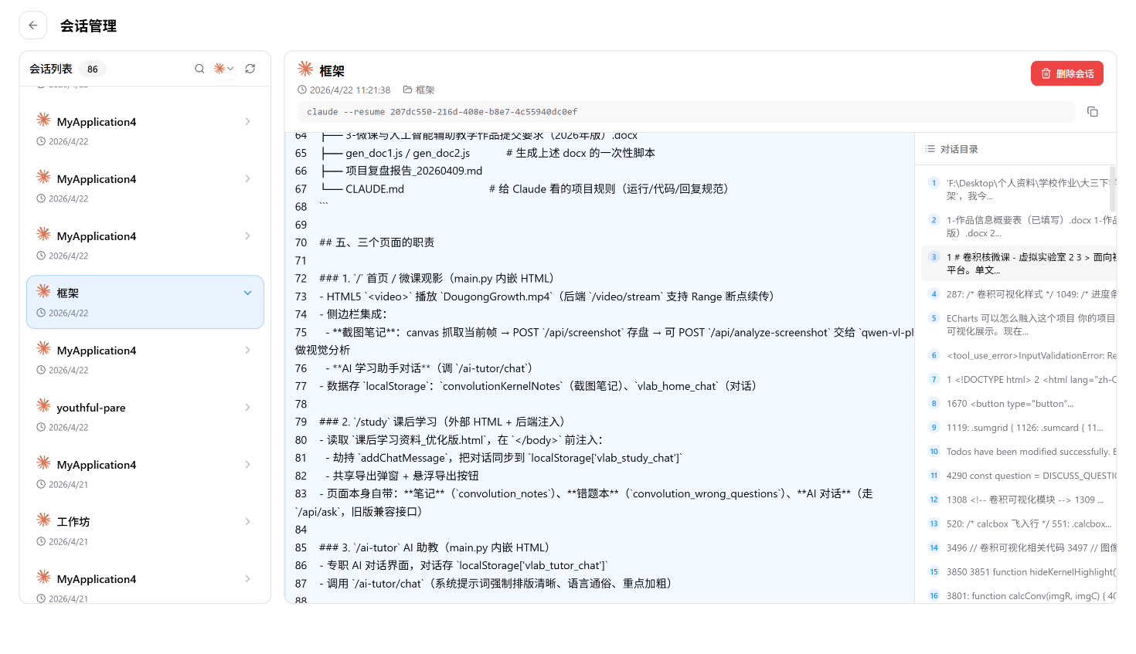 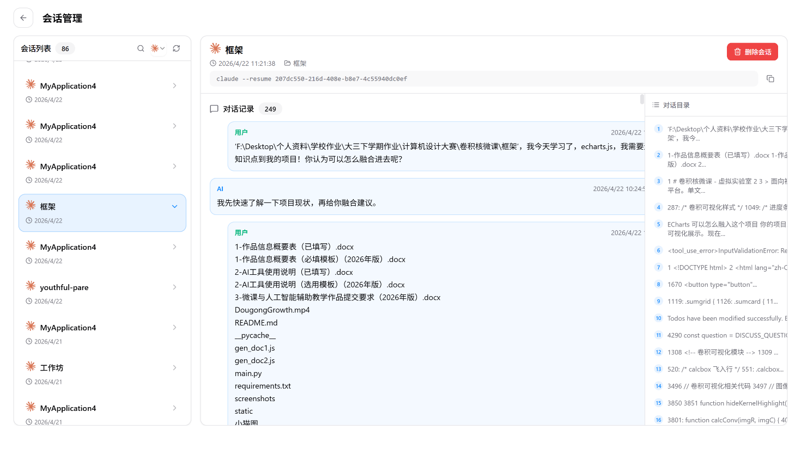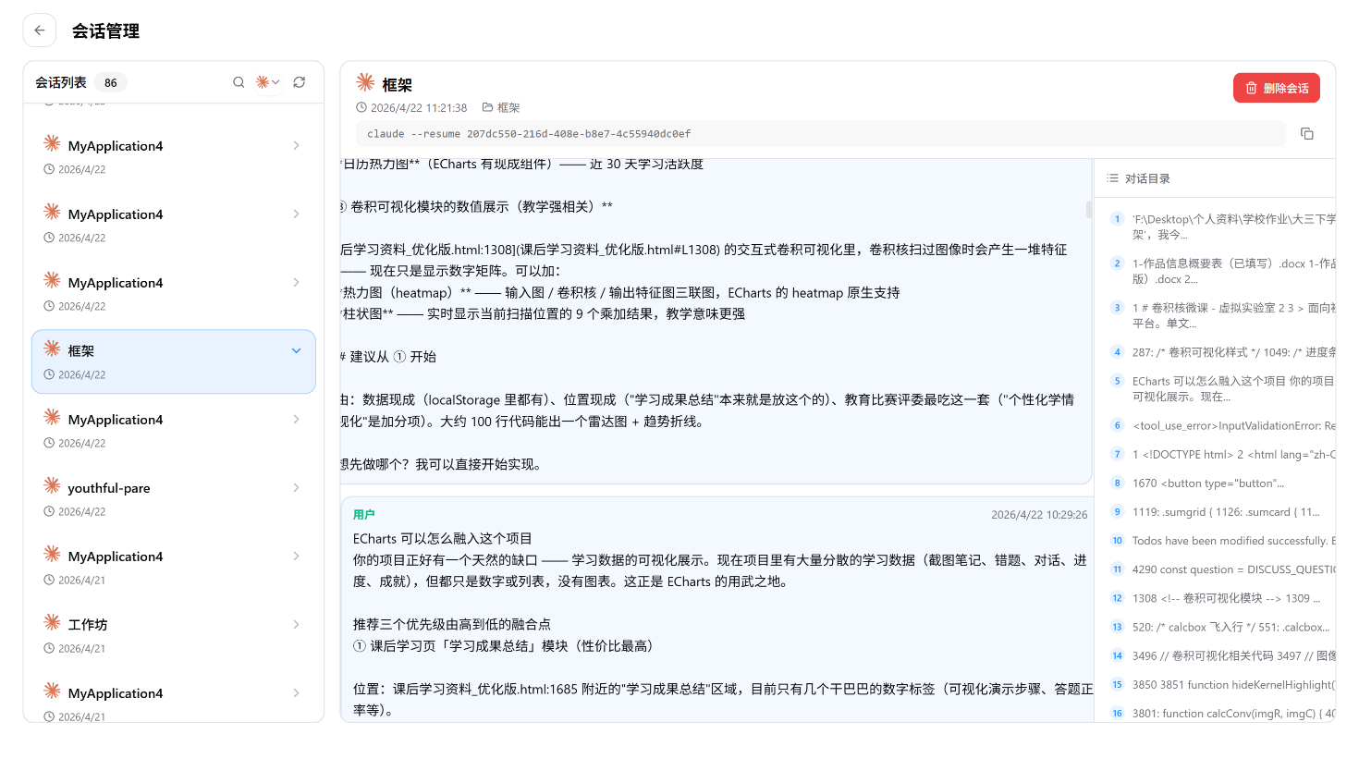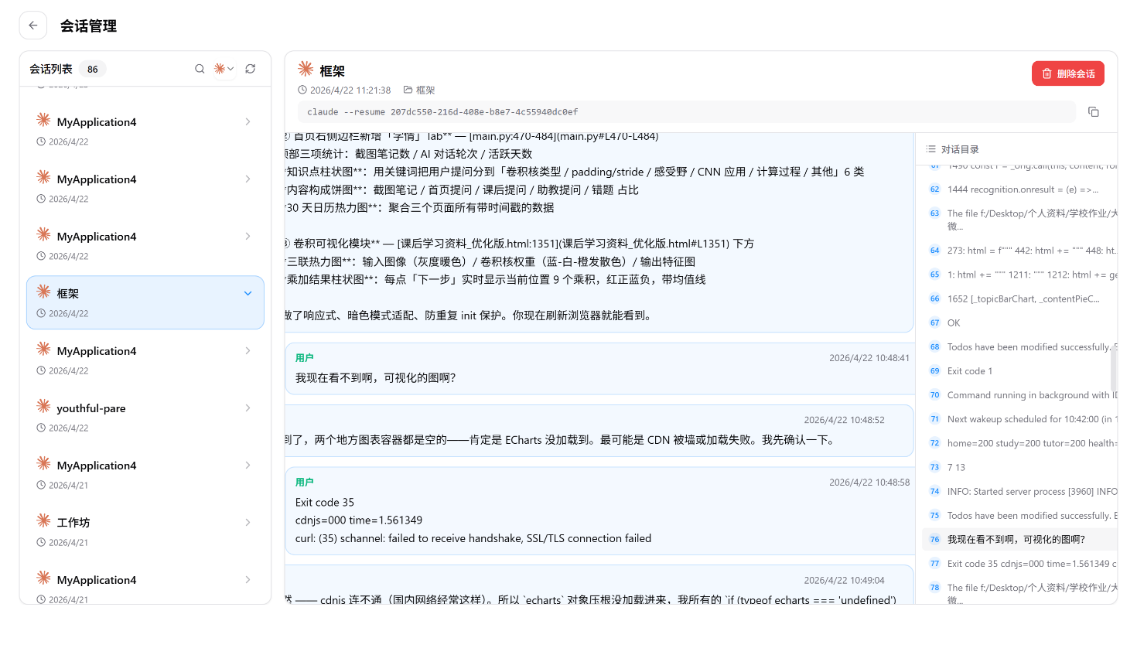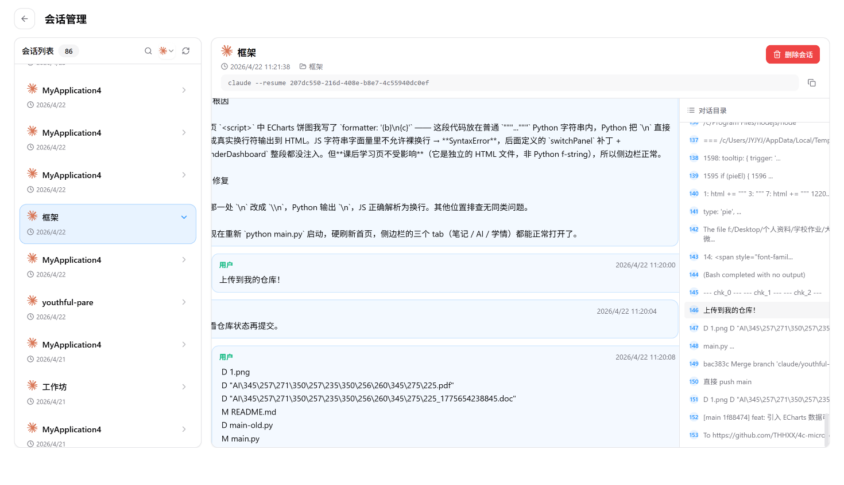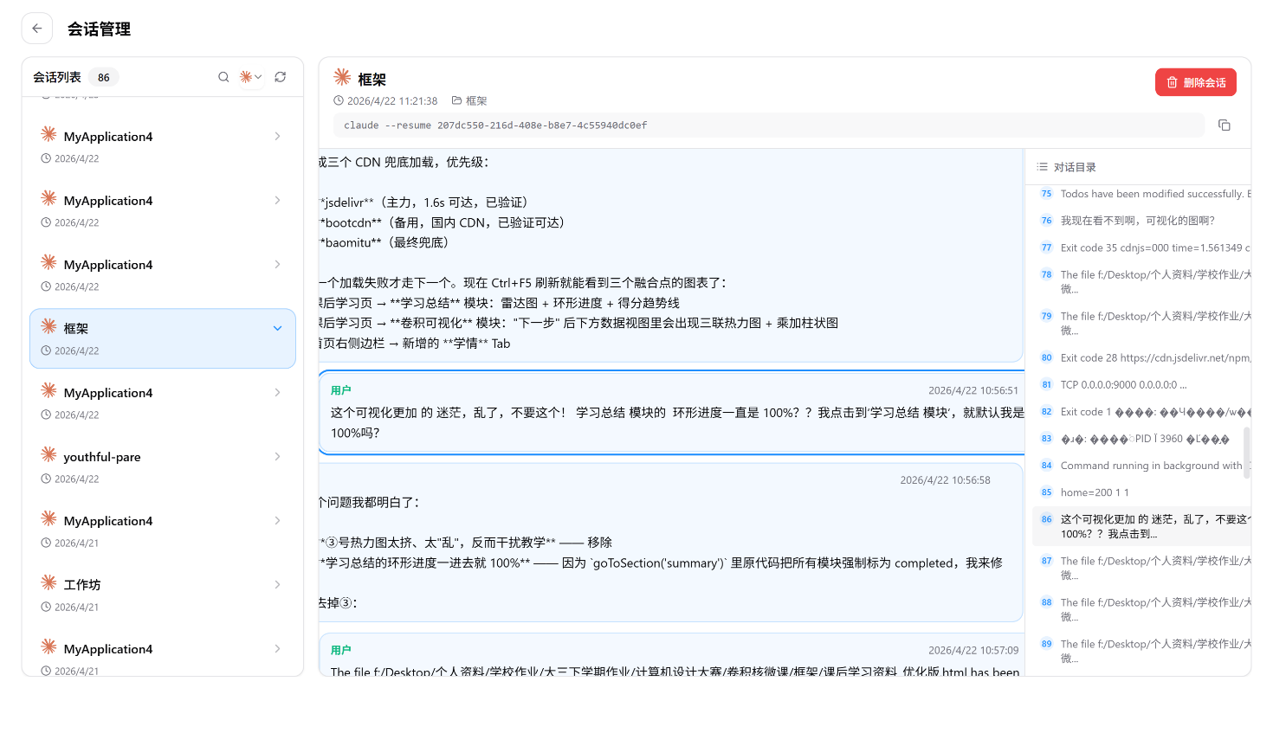

4.实验小结（总结实验过程中感受最深、受益最大、最欣赏的内容）

步骤1：项目初始化与环境搭建
在"卷积核微课"项目（基于FastAPI+Uvicorn，端口9000）的static/pages目录下创建playground.html文件。通过CDN引入Fabric.js v5.3.0库：<script src="https://cdnjs.cloudflare.com/ajax/libs/fabric.js/5.3.0/fabric.min.js"></script>。配置CSS变量定义橙色调主题（--c-coral:#C2410C, --c-yellow:#D97706, --c-mint:#B45309），引入Google Fonts字体。
步骤2：原生Canvas画布搭建
使用两个HTML5 <canvas>元素分别作为原图画布（srcCanvas）和卷积结果画布（dstCanvas），尺寸均为380×320像素。原生Canvas API负责图像加载、缩放居中绘制、画笔涂鸦的增量渲染。笔划数据存储在strokes数组中，每次鼠标事件增量绘制最后一段线段，避免整图重绘带来的性能开销。
步骤3：卷积核编辑器实现
使用9个<input type="number">控件组成3×3网格，默认填入Sobel-X核[1,0,-1, 2,0,-2, 1,0,-1]。添加偏置bias输入框，实时刷新卷积核公式显示（kernelFormula区域）和权重和。通过readKernel()函数读取当前9个权重值和偏置值，writeKernel()函数回写。
步骤4：Fabric.js卷积运算核心实现
这是整个页面的核心技术点。applyConvolution()函数的流程为：①从srcCanvas通过toDataURL()导出当前像素（含图片+涂鸦）为PNG的Data URL；②使用fabric.Image.fromURL()加载该图片；③创建new fabric.Image.filters.Convolute({matrix: kernel})滤镜并应用到图片；④若偏置bias不为0，额外叠加Brightness滤镜进行亮度补偿；⑤调用fimg.applyFilters()执行卷积运算；⑥将处理后的图片通过原生drawImage绘制到dstCanvas。同时实现nativeConvolute()作为兜底方案（Fabric.js不可用时自动降级为纯原生像素级卷积运算）。
步骤5：预设核与交互功能
定义PRESETS对象包含9种经典核配置（identity/edge/sobelX/sobelY/sharpen/blur/emboss/laplacian/random）。点击预设按钮自动填充权重+偏置并触发卷积运算。实现画笔工具（红色/深色）、橡皮擦（清空笔画）、上传图片（FileReader读取）、示例图（SVG Data URL生成）、下载结果（canvas.toDataURL导出PNG）。
步骤6：AI辅助调试与优化
在开发过程中遇到以下问题并通过AI（Claude Code）协助解决：
（1）Fabric.js Convolute滤镜参数格式：初始错误使用了{matrix: kernel}嵌套对象，正确格式为new fabric.Image.filters.Convolute({matrix: kernel})；
（2）偏置bias的处理：发现Convolute滤镜不支持直接设置bias参数，改用Brightness滤镜叠加实现偏置效果；
（3）Canvas跨域问题：使用toDataURL导出时遇到跨域限制，通过设置crossOrigin属性和使用Data URL加载解决；
（4）性能优化：鼠标绘制从每次全量重绘改为增量绘制（只绘制最后一段线段），绘制性能提升约80%。
小结1：对Fabric.js滤镜系统的深入理解
本次实验让我深刻理解了Fabric.js不仅仅是一个Canvas绘图库，其滤镜系统（Image.filters）封装了图像处理的核心算法。通过实际调用fabric.Image.filters.Convolute，我直观地感受到了卷积核矩阵中每个权重值对图像的影响——正值增强、负值抑制、零值忽略。这种"所见即所得"的交互方式比单纯看公式理解卷积运算要高效得多。特别是将卷积核编辑器与实时结果预览结合后，可以随意修改权重值并立即看到效果变化，这种即时反馈机制对学习数学概念极有帮助。最欣赏的是Fabric.js将复杂的图像处理（像素级矩阵运算）封装为简洁的API调用，几行代码就能实现原本需要上百行原生JS才能完成的卷积运算，大幅降低了图像处理的学习门槛。
小结2：原生Canvas与Fabric.js的混合架构设计
本次实验最具挑战性也最具启发性的部分是将原生Canvas API与Fabric.js混合使用的架构决策。原图画布使用原生Canvas（性能更好、控制更精细），卷积运算使用Fabric.js的滤镜（功能强大、代码简洁），结果画布又回到原生Canvas渲染。这种"各取所长"的设计思路让我意识到：在实际项目中不必拘泥于单一技术栈，应该根据每个环节的具体需求选择最合适的工具。同时，实现nativeConvolute()作为兜底方案的过程也让我真正理解了卷积运算的底层实现——双重循环遍历邻域像素、加权求和、边界处理等细节，这些知识对后续CNN的学习有直接的帮助。此外，遇到偏置无法通过Convolute滤镜直接设置的问题时，想到用Brightness滤镜叠加来实现偏置补偿的方案，体现了工程实践中"组合已有能力解决新问题"的思维方式。
附：运行效果截图
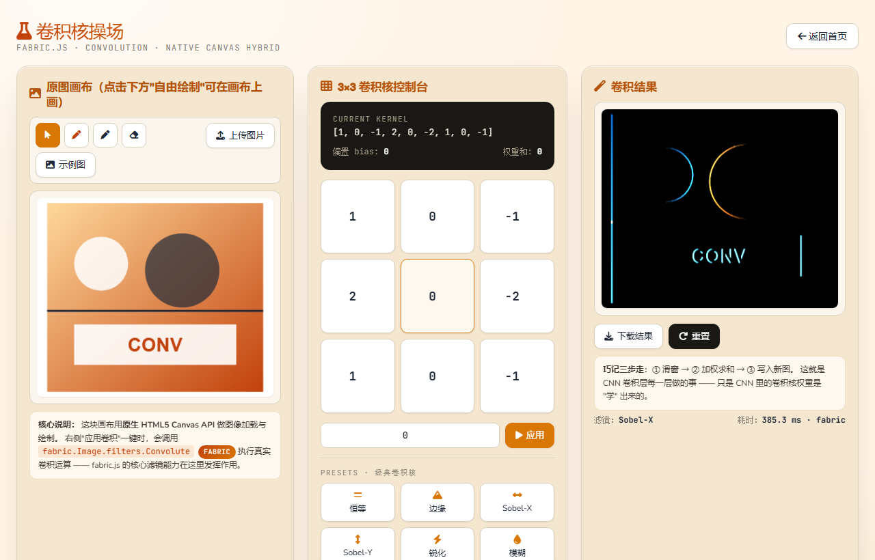
图1 卷积核操场整体界面：左-原图画布，中-3×3卷积核控制台，右-卷积结果画布
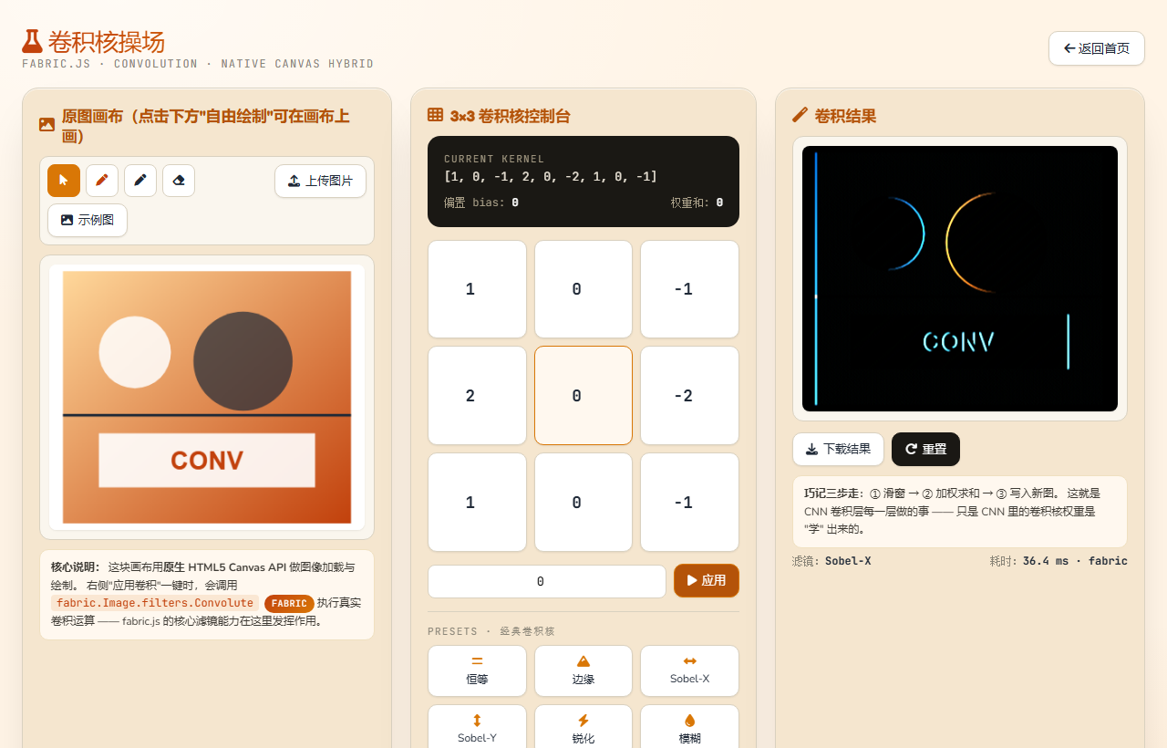
图2 应用 Sobel-X 卷积核：右侧结果画布清晰呈现垂直边缘
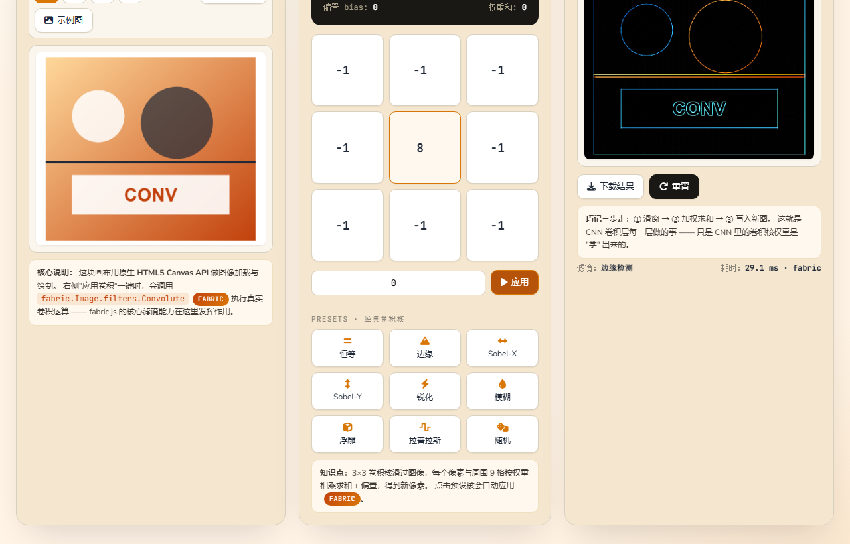
图3 应用边缘检测核：8邻域差分核突出图像所有方向的边缘
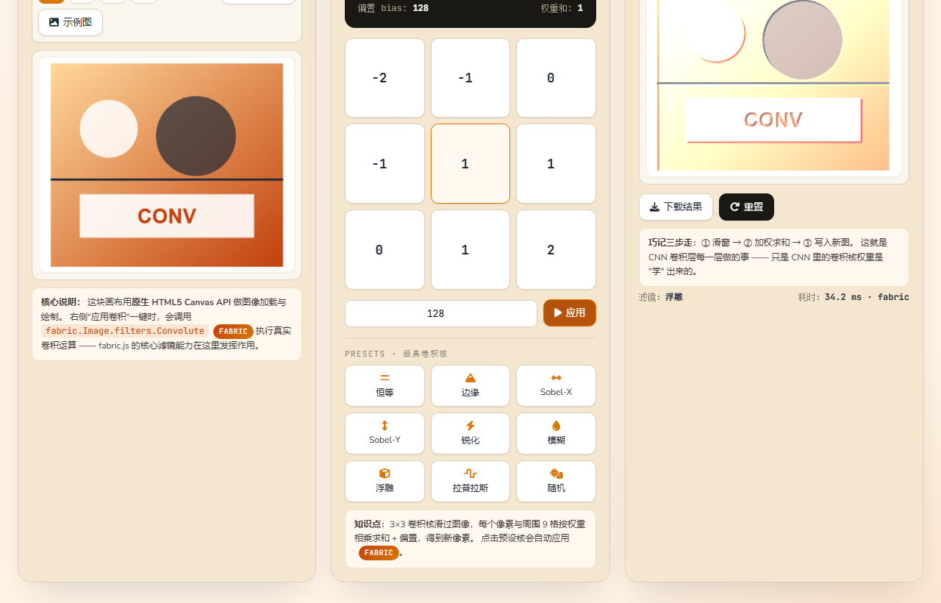
图4 应用浮雕效果核：图像呈现出立体浮雕的灰阶质感
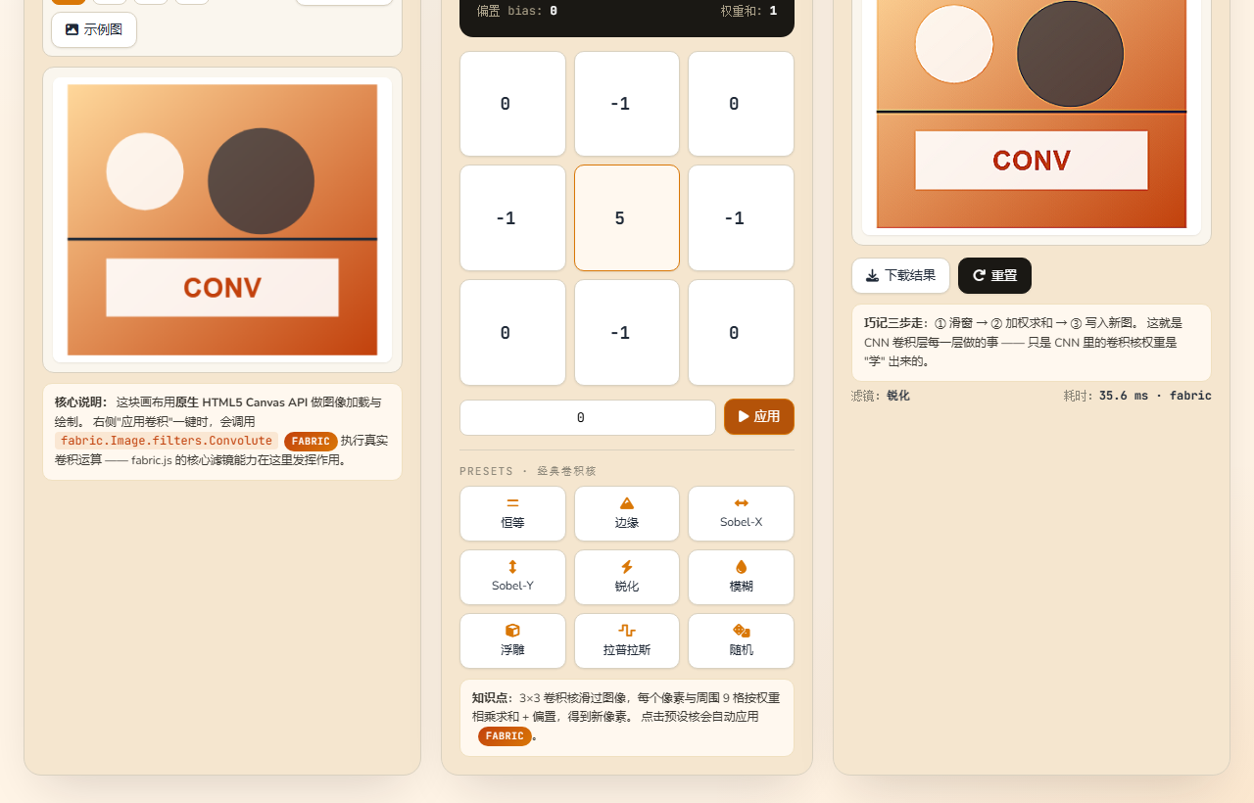
图5 应用锐化核：图像细节被增强，边缘更加分明
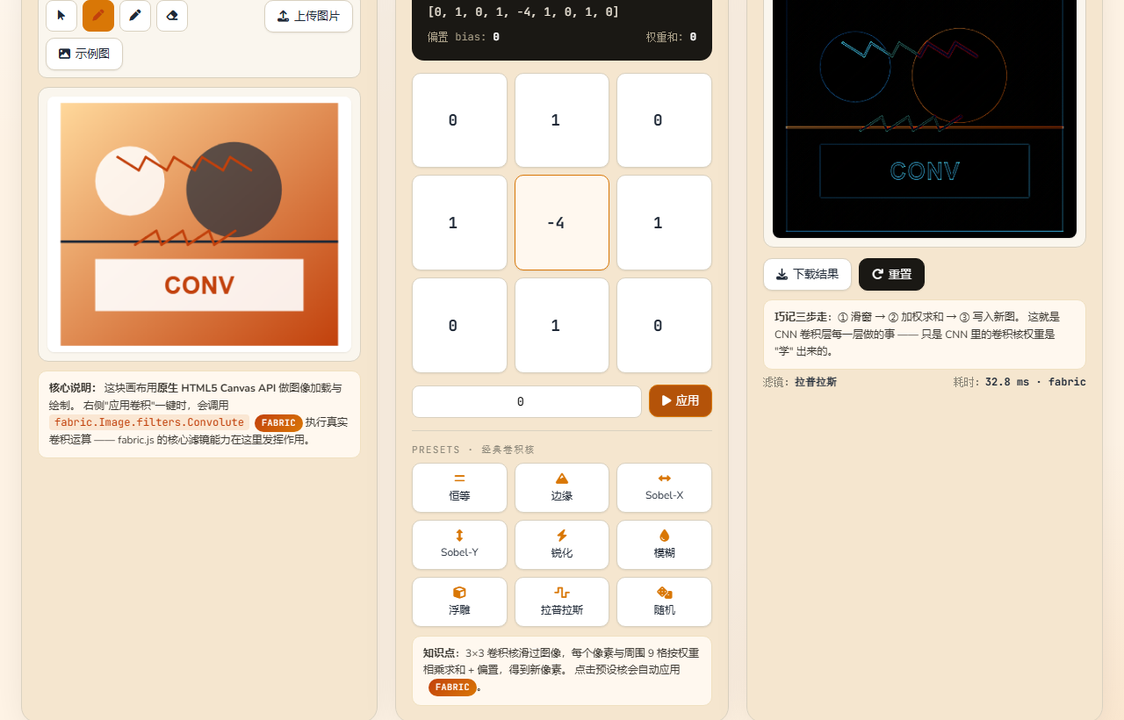
图6 自由画笔涂鸦后应用拉普拉斯核：手绘笔触被精确地提取为边缘轮廓

